[强强联合却恐步撤稿后尘？上海市第七人民医院与溧阳市中医医院肾病科合作研究遭质疑](https://mp.weixin.qq.com/s?__biz=MzkyNzY3NzY3Nw==&mid=2247500158&idx=2&sn=3a6799b38d9fe6be406a9f6e84268b21&chksm=c3edd50837b9366c8eb0b8dfbbb4c4b909d3f2f151551c77456e559de7e3b9943ecd7360c0d6&scene=126&sessionid=1743219315)

[学术深瞳](javascript:void(0);)2025-03-29 11:14:18湖北

近日，发表于《Journal of Natural Medicines》期刊的研究**‘Berberine protects HK-2 cells from hypoxia/reoxygenation induced apoptosis via inhibiting SPHK1 expression’小檗碱通过抑制SPHK1表达保护HK-2细胞免受缺氧/复氧诱导的凋亡**（doi: 10.1007/s11418-017-1152-z）因图像问题引发关注。该研究由**Jianrao Lu**（通讯作者，科主任）, Yang Yi , **Ronghua Pan**（通讯作者，党委书记）, Chuanfu Zhang , Haiyan Han , Jie Chen , Wenrui Liu共同完成，通讯作者Jianrao Lu单位为上海中医药大学附属第七人民医院肾病科，通讯作者Ronghua Pan单位为溧阳市中医医院肾病科。

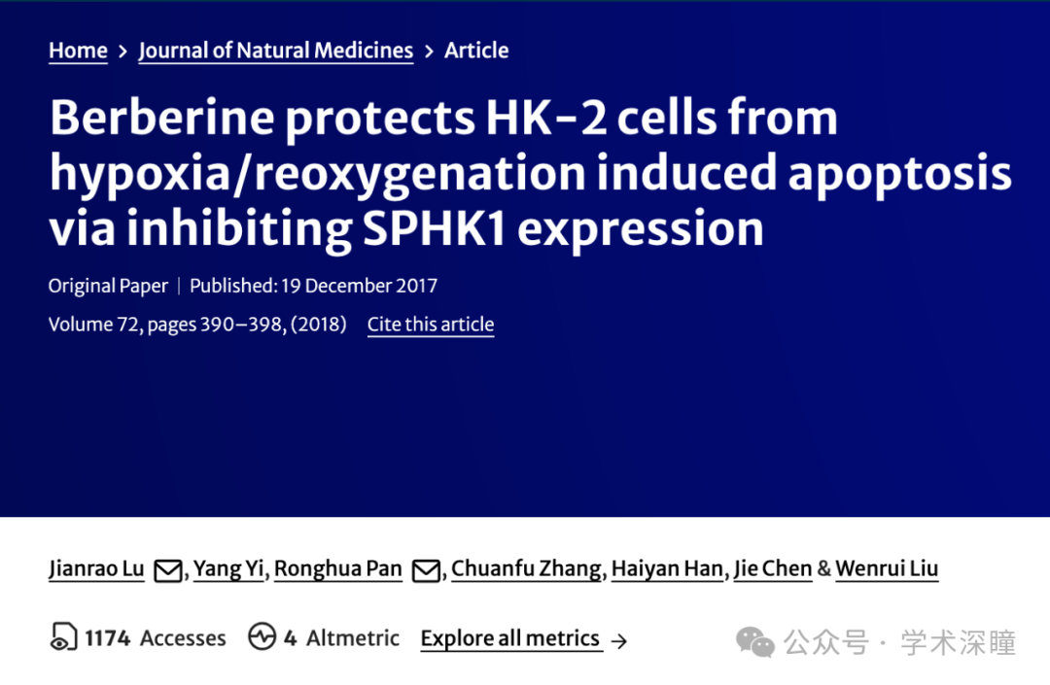

**2025年3月评论人Hoya camphorifolia指出：**

[左] 图 7a  
[右] 来自 Chen 等人 2017 年研究《CIP2A 作为一种癌蛋白，在喉癌细胞增殖、侵袭和迁移中发挥作用》（已撤稿）的图 5A

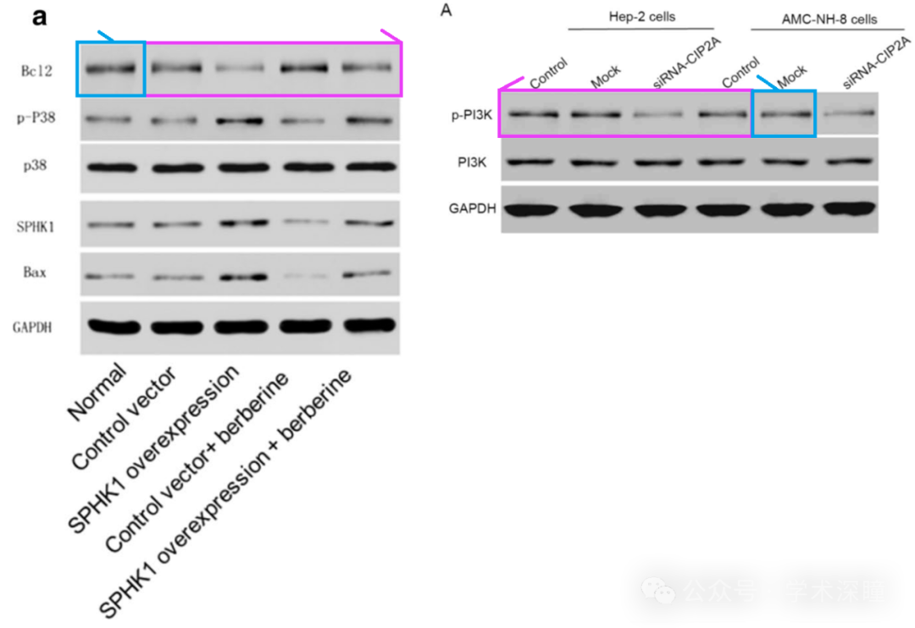

消息来源：

https://pubpeer.com/publications/3A87E2D23566600287E2E5BF517936#0

如需论文查重，请联系微信号xueshushentong

[#上海市第七人民医院](https://mp.weixin.qq.com/mp/appmsgalbum?__biz=MzkyNzY3NzY3Nw==&action=getalbum&album_id=3873780866744500241#wechat_redirect)